1 Механика 2 Динамика поступательного движения
Аксиомы Ньютона:
Аксиома I. Закон инерции: материальная точка сохраняет состояние покоя или равномерного прямолинейного движения до тех пор, пока какая-нибудь сила не изменит этого состояния.
Аксиома II. Основной закон механики: в инерциальной системе координат сила, действующая на материальную точку, вызывает ускорение, пропорциональное этой силе и направленное вдоль линии её действия $⇒\vec{F}=m\vec{a}$, где $\vec{F}$ – действующая на материальную точку сила, $\vec{a}$ – ускорение материальной точки, m – коэффициент пропорциональности, который называют инертной массой материальной точки.
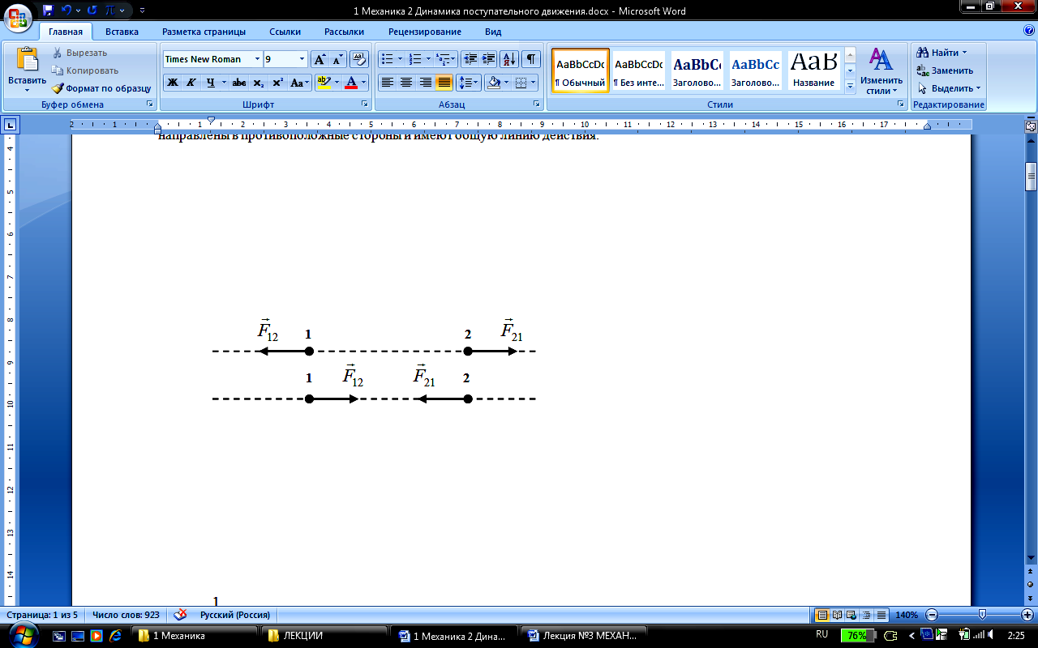
Аксиома III. Закон действия и противодействия: силы действия друг на друга двух материальных точек равны по модулю, направлены в противоположные стороны и имеют общую линию действия $⇒ {\vec{F}}_{\text{12}}=−{\vec{F}}_{\text{21}}$.

Аксиома IV. Принцип независимости действия сил: Ускорение материальной точки при одновременном действии на нее нескольких сил равно векторной сумме ускорений, сообщаемых ей отдельными силами $\vec{a}={\vec{a}}_{1}+{\vec{a}}_{2}+\text{.}\text{.}\text{.}+{\vec{a}}_{n}=\frac{1}{m}\left({\vec{F}}_{1}+{\vec{F}}_{2}+\text{.}\text{.}\text{.}+{\vec{F}}_{n}\right) ⇒ m\vec{a}=\sum_{k=1}^{n}{{\vec{F}}_{k}}$, где $\sum_{k=1}^{n}{{\vec{F}}_{k}}=\vec{R}$ – равнодействующая сил, действующих на материальную точку.
Закон Гука ${\vec{F}}_{\text{упр}}=−kΔ\vec{r}=−k(\vec{r}−{\vec{r}}_{0}), F_{{\text{упр}}_{x}}=−kΔx=−k\left(x−x_{0}\right)$.
Закон всемирного тяготения: две материальные точки притягиваются друг к другу с силой пропорциональной массам этих материальных точек и обратно пропорциональной квадрату расстояние между ними ${\vec{F}}_{\text{ij}}=−γ\frac{m_{i}m_{j}}{r^{3_{\text{ij}}}}{\vec{r}}_{\text{ij}}$ , где ${\vec{r}}_{\text{ij}}={\vec{r}}_{i}−{\vec{r}}_{j}$ – вектор, проведенный от материальной точки массой m_{j} к материальной точке массой m_{i}, ${\vec{r}}_{i}$ – радиус-вектор, определяемый положение точки пространства, в которой находится материальная точка массой m_{i}, ${\vec{r}}_{j}$ – радиус-вектор, определяемый положение точки пространства, в которой находится материальная точка массой m_{j}, γ=6,67.10⁻¹¹ Н.м²/кг² – гравитационная постоянная.
Сила трения скольжения: ${\vec{F}}_{\text{тр}}=−μN\frac{\vec{υ}}{υ}$, где μ – коэффициент трения скольжения, N – модуль силы реакции опоры, $\vec{υ}$ – скорость.
Импульс материальной точки $\vec{p}=m\vec{υ}$.
Теорема об изменении импульса материальной точки в дифференциальной форме: первая производная по времени от импульса материальной точки равна сумме всех сил, действующих на материальную точку $\frac{d\vec{p}}{\text{dt}}=\vec{R}$.
Теорема об изменении импульса материальной точки в интегральной форме: ${\vec{p}}_{2}−{\vec{p}}_{1}=\int_{t_{1}}^{t_{2}}{\vec{R}\text{dt}}$.
Закон сохранения импульса материальной точки: если равнодействующая сил, приложенных к материальной точке равна нулю, то импульс материальной точки остаётся постоянным $⇒$ если $\vec{R}$=0, то $\vec{p}=\text{const}$.
Радиус-вектор центра масс:
для системы материальных точек ${\vec{r}}_{c}=\frac{\sum_{k=1}^{n}{m_{k}{\vec{r}}_{k}}}{m}$;
для материального тела ${\vec{r}}_{c}=\frac{\int_{V}{ρ\vec{r}\text{dV}}}{m}$;
для системы материальных тел ${\vec{r}}_{c}=\frac{\sum_{j=1}^{N}{\int_{V_{j}}{ρ_{j}{\vec{r}}_{j}{\text{dV}}_{j}}}}{m}$.
Координаты центра масс:
для системы материальных точек $x_{c}=\frac{\sum_{k=1}^{n}{m_{k}x_{k}}}{m}, y_{c}=\frac{\sum_{k=1}^{n}{m_{k}y_{k}}}{m}, y_{c}=\frac{\sum_{k=1}^{n}{m_{k}z_{k}}}{m}$;
для материального тела $x_{c}=\frac{\int_{V}{ρ\text{xdV}}}{m}, y_{c}=\frac{\int_{V}{ρ\text{ydV}}}{m},z_{c}=\frac{\int_{V}{ρ\text{zdV}}}{m}$;
для системы материальных тел $x_{c}=\frac{\sum_{j=1}^{N}{\int_{V_{j}}{ρ_{j}x_{j}{\text{dV}}_{j}}}}{m}, y_{c}=\frac{\sum_{j=1}^{N}{\int_{V_{j}}{ρ_{j}y_{j}{\text{dV}}_{j}}}}{m}, z_{c}=\frac{\sum_{j=1}^{N}{\int_{V_{j}}{ρ_{j}z_{j}{\text{dV}}_{j}}}}{m}$.
Скорость и ускорение центра масс: ${\vec{υ}}_{c}=\frac{d{\vec{r}}_{c}}{\text{dt}}$, ${\vec{a}}_{c}=\frac{d{\vec{υ}}_{c}}{\text{dt}}=\frac{d^{2}{\vec{r}}_{c}}{{\text{dt}}^{2}}$
для системы материальных точек ${\vec{υ}}_{c}=\frac{\sum_{k=1}^{n}{m_{k}{\vec{υ}}_{k}}}{m}$, ${\vec{a}}_{c}=\frac{\sum_{k=1}^{n}{m_{k}{\vec{a}}_{k}}}{m}$;
для материального тела ${\vec{υ}}_{c}=\frac{\int_{V}{ρ\vec{υ}\text{dV}}}{m}$, ${\vec{a}}_{c}=\frac{\int_{V}{ρ\vec{a}\text{dV}}}{m}$;
для системы материальных тел ${\vec{υ}}_{c}=\frac{\sum_{j=1}^{N}{\int_{V_{j}}{ρ_{j}{\vec{υ}}_{j}{\text{dV}}_{j}}}}{m}$, ${\vec{a}}_{c}=\frac{\sum_{j=1}^{N}{\int_{V_{j}}{ρ_{j}{\vec{a}}_{j}{\text{dV}}_{j}}}}{m}$.
Проекции скорости и ускорения центра масс: $υ_{\text{cx}}=\frac{{\text{dx}}_{c}}{\text{dt}}, υ_{\text{cy}}=\frac{{\text{dy}}_{c}}{\text{dt}}, υ_{\text{cy}}=\frac{{\text{dy}}_{c}}{\text{dt}}$; $a_{\text{cx}}=\frac{{dυ}_{\text{cx}}}{\text{dt}}=\frac{d^{2}x_{c}}{{\text{dt}}^{2}}, a_{\text{cy}}=\frac{{dυ}_{\text{cy}}}{\text{dt}}=\frac{d^{2}y_{c}}{{\text{dt}}^{2}},$
$а_{\text{cy}}=\frac{{dυ}_{\text{cz}}}{\text{dt}}=\frac{d^{2}z_{c}}{{\text{dt}}^{2}}$;
для системы материальных точек $υ_{\text{cx}}=\frac{\sum_{k=1}^{n}{m_{k}υ_{\text{kx}}}}{m}, υ_{\text{cy}}=\frac{\sum_{k=1}^{n}{m_{k}υ_{\text{ky}}}}{m}, υ_{\text{cz}}=\frac{\sum_{k=1}^{n}{m_{k}υ_{\text{kz}}}}{m}$;
$a_{\text{cx}}=\frac{\sum_{k=1}^{n}{m_{k}a_{\text{kx}}}}{m}, a_{\text{cy}}=\frac{\sum_{k=1}^{n}{m_{k}υ_{\text{ky}}}}{m}, a_{\text{cz}}=\frac{\sum_{k=1}^{n}{m_{k}υ_{\text{kz}}}}{m}$;
для материального тела $υ_{\text{cx}}=\frac{\int_{V}{{ρυ}_{x}\text{dV}}}{m}, υ_{\text{cy}}=\frac{\int_{V}{{ρυ}_{y}\text{dV}}}{m}, υ_{\text{cz}}=\frac{\int_{V}{{ρυ}_{z}\text{dV}}}{m}$;
$a_{\text{cx}}=\frac{\int_{V}{{ρa}_{x}\text{dV}}}{m}, a_{\text{cy}}=\frac{\int_{V}{{ρa}_{y}\text{dV}}}{m}, a_{\text{cz}}=\frac{\int_{V}{{ρa}_{z}\text{dV}}}{m}$;
для системы материальных тел $υ_{\text{cx}}=\frac{\sum_{j=1}^{N}{\int_{V_{j}}{ρ_{j}υ_{\text{jx}}{\text{dV}}_{j}}}}{m}, υ_{\text{cy}}=\frac{\sum_{j=1}^{N}{\int_{V_{j}}{ρ_{j}υ_{\text{jy}}{\text{dV}}_{j}}}}{m}, υ_{\text{cz}}=\frac{\sum_{j=1}^{N}{\int_{V_{j}}{ρ_{j}υ_{\text{jz}}{\text{dV}}_{j}}}}{m}$;
$a_{\text{cx}}=\frac{\sum_{j=1}^{N}{\int_{V_{j}}{ρ_{j}a_{\text{jx}}{\text{dV}}_{j}}}}{m}, a_{\text{cy}}=\frac{\sum_{j=1}^{N}{\int_{V_{j}}{ρ_{j}a_{\text{jy}}{\text{dV}}_{j}}}}{m}, a_{\text{cz}}=\frac{\sum_{j=1}^{N}{\int_{V_{j}}{ρ_{j}a_{\text{jz}}{\text{dV}}_{j}}}}{m}$.
Теорема о движении центра масс механической системы: главный вектор внешних сил равен произведению массы механической системы на ускорение ее центра масс $⇒ m{\vec{a}}_{c}={\vec{R}}^{(e)}$.
Теорема об изменении импульса механической системы в дифференциальной форме: первая производная по времени от импульса механической системы равна главному вектору внешних сил $\frac{d\vec{P}}{\text{dt}}={\vec{R}}^{(e)}$, где:
для системы материальных точек $\vec{P}=\sum_{k=1}^{n}{m_{k}{\vec{υ}}_{k}}$ – импульс системы материальных точек; $\sum_{k=1}^{n}{}{\vec{F}}_{k^{\left(e\right)}}={\vec{R}}^{\left(e\right)}$ – главный вектор внешних сил системы материальных точек;
для материального тела $\vec{P}=\int_{V}{ρ\vec{υ}}\text{dV}$ – импульс материального тела; ${\vec{R}}^{(e)}=\int_{V}{{\vec{f}}^{(e)}\text{dV}}$ – главный вектор внешних сил материального тела;
для системы материальных тел $\vec{P}=\sum_{j=1}^{N}{\int_{V_{j}}{ρ_{j}{\vec{υ}}_{j}{\text{dV}}_{j}}}$ – импульс материального тела; ${\vec{R}}^{(e)}=\sum_{j=1}^{N}{\int_{V_{j}}{{\vec{f}}_{j}^{(e)}}}{\text{dV}}_{j}$ – главный вектор внешних сил материального тела.
Закон сохранения импульса механической системы: если механическая система является замкнутой (${\vec{R}}^{\left(e\right)}=0$), то её импульс сохраняется ($\vec{p}=\text{const}$).
Закон сохранения импульса в случае абсолютно упругого столкновения двух тел: $m_{1}{\vec{υ}}_{1}+m_{2}{\vec{υ}}_{2}=m_{1}{\vec{u}}_{1}+m_{2}{\vec{u}}_{2}$, где ${\vec{υ}}_{i}, {\vec{u}}_{i} \left(i=1, 2\right)$ – скорости тел 1 и 2 до и после соударений соответственно.
При неупругом ударе, когда тела слипаются после соударения, их общая скорость $\vec{u}$ становится равной $\vec{u}=\frac{m_{1}{\vec{υ}}_{1}+m_{2}{\vec{υ}}_{2}}{m_{1}+m_{2}}$.
Ф1.2.1-1
В потенциальном поле сила $\vec{F}$ пропорциональна градиенту потенциальной энергии W_{p}. Если график зависимости потенциальной энергии W_{p} от координаты x имеет вид  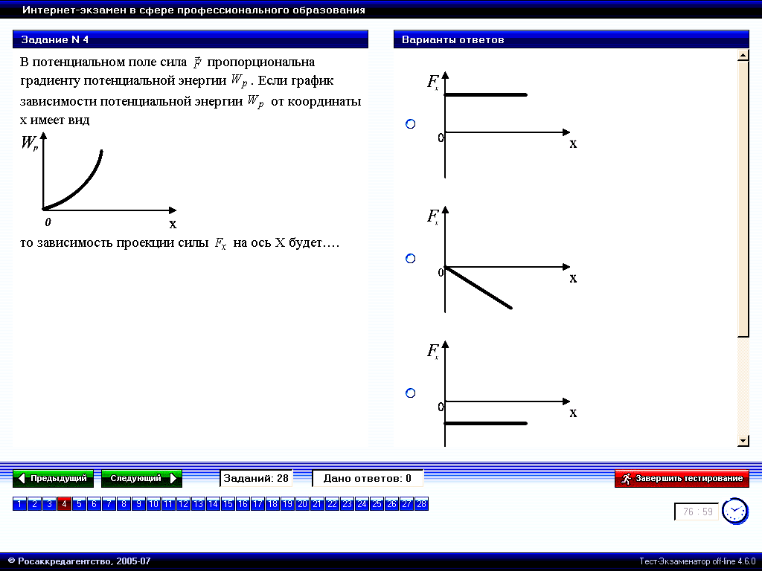  то зависимость проекции силы F_{x} на ось ОX будет … | 1. 2.*  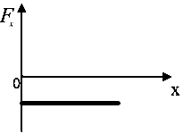  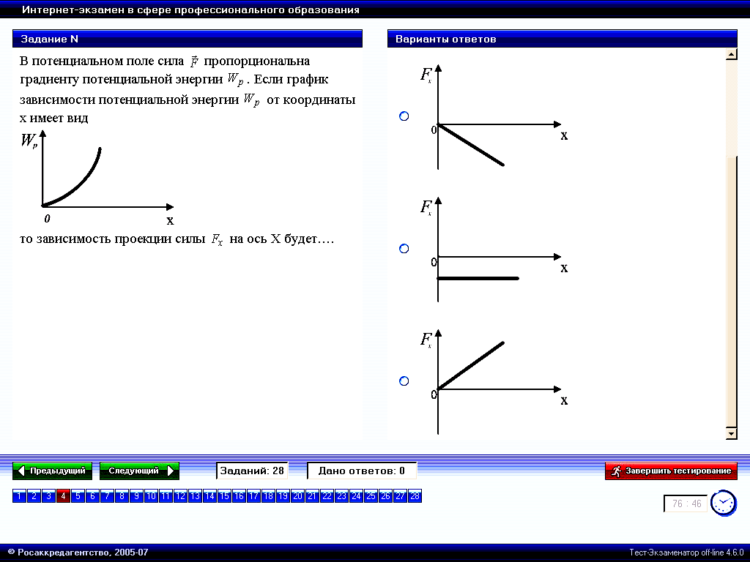  3. 4.
Сила связана с потенциальной энергией соотношением $\vec{F}=−{\text{gradW}}_{p}=−\left(\vec{i}\frac{∂W_{p}}{∂x}+\vec{j}\frac{∂W_{p}}{∂y}+\vec{k}\frac{∂W_{p}}{∂z}\right)$. В проекции на ось ОХ: $F_{x}=−\frac{∂W_{p}}{∂x}$. График зависимости потенциальной энергии является параболой, то есть $W_{p}=\text{const}⋅x^{2}$. Тогда $F_{x}=−2⋅\text{const}⋅x$ и этой зависимости соответствует график 2. Ответ: 2
Ф1.2.2-1
Два тела массами m₁ и m₂ соединены нерастяжимой нитью, перекинутой через невесомый блок.  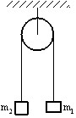  Если m₁ < m₂, а Т – сила натяжения нити, то уравнение второго закона Ньютона для тела массой m₁ в проекции на направление движения имеет вид… | 1: $m_{1}a=T−m_{1}g$*  2: $m_{1}a=m_{1}g+T$  3: $m_{1}a=m_{1}g−T$
Так как m₁<m₂, то из состояния покоя тело массой m₁ будет двигаться вертикально вверх. Ускорение тела m₁ будет также направлено вертикально вверх. На тело m₁ действуют две силы: сила тяжести $m_{1}\vec{g}$, направленная вертикально вниз, и сила натяжения нити $\vec{T}$, направленная вертикально вверх. Тогда теорема о движении центра масс тела m₁ в проекции на направление движения будет иметь вид $m_{1}a=T−m_{1}g$. Ответ: 1
Ф1.2.2-2
Два тела массами m₁ и m₂ соединены нерастяжимой нитью, перекинутой через невесомый блок.  Если m₁ > m₂, а Т – сила натяжения нити, то уравнение второго закона Ньютона для тела массой m₂ в проекции на направление движения имеет вид… | 1: $m_{2}a=T−m_{2}g$*  2: $m_{2}a=m_{2}g+T$  3: $m_{2}a=m_{2}g−T$
Так как m₁>m₂, то из состояния покоя тело массой m₂ будет двигаться вертикально вверх. Ускорение тела m₂ будет также направлено вертикально вверх. На тело m₂ действуют две силы: сила тяжести $m_{2}\vec{g}$, направленная вертикально вниз, и сила натяжения нити $\vec{T}$, направленная вертикально вверх. Тогда теорема о движении центра масс для тела m₂ в проекции на направление движения будет иметь вид $m_{2}a=T−m_{2}g$. Ответ: 1
Ф1.2.2-3
Два тела массами m₁ и m₂ соединены нерастяжимой нитью, перекинутой через невесомый блок.  Если m₁ < m₂, а Т – сила натяжения нити, то уравнение второго закона Ньютона для тела массой m₂ в проекции на направление движения имеет вид… | 1: $m_{2}a=m_{2}g−T$*  2: $m_{2}a=m_{2}g+T$  3: $m_{2}a=T−m_{2}g$
Так как m₁<m₂, то из состояния покоя тело массой m₂ будет двигаться вертикально вниз. Ускорение тела m₂ будет также направлено вертикально вниз. На тело m₂ действуют две силы: сила тяжести $m_{2}\vec{g}$, направленная вертикально вниз, и сила натяжения нити $\vec{T}$, направленная вертикально вверх. Тогда теорема о движении центра масс для тела m₂ в проекции на направление движения будет иметь вид $m_{2}a=m_{2}g−T$. Ответ: 1
Ф1.2.2-4
Два тела массами m₁ и m₂ соединены нерастяжимой нитью, перекинутой через невесомый блок, укрепленный на краю стола с гладкой поверхностью.  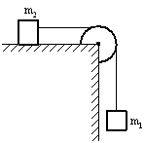  Если m₁ > m₂, а Т – сила натяжения нити, то уравнение второго закона Ньютона для тела массой m₁ в проекции на направление движения имеет вид… | 1: $m_{1}a=m_{1}g−T$*  2: $m_{1}a=m_{1}g+T$  3: $m_{1}a=\left(m_{1}+m_{2}\right)g−T$
Вне зависимости от соотношения масс m₁ и m₂ из состояния покоя тело массой m₁ будет двигаться вертикально вниз. Ускорение тела m₁ будет также направлено вертикально вниз. На тело m₁ действуют две силы: сила тяжести $m_{1}\vec{g}$, направленная вертикально вниз, и сила натяжения нити $\vec{T}$, направленная вертикально вверх. Тогда теорема о движении центра масс для тела m₁ в проекции на направление движения будет иметь вид $m_{1}a=m_{1}g−T$. Ответ: 1
Ф1.2.2-5
Два тела массами m₁ и m₂ соединены нерастяжимой нитью, перекинутой через невесомый блок, укрепленный на краю стола с гладкой поверхностью.  Если m₁ > m₂, а Т – сила натяжения нити, то уравнение второго закона Ньютона для тела массой m₂ в проекции на направление движения имеет вид… | 1: $m_{2}a=T$*  2: $m_{2}a=m_{2}g+T$  3: $m_{2}a=\left(m_{1}+m_{2}\right)g+T$
Вне зависимости от соотношения масс m₁ и m₂ из состояния покоя тело массой m₂ будет двигаться вправо. Ускорение тела m₂ будет также направлено вправо. На тело m₂ действуют две силы: сила тяжести $m_{2}\vec{g}$, направленная вертикально вниз (проекция этой силы на направление движения тела m₂ равна нулю), и сила натяжения нити $\vec{T}$, направленная вправо (сила трения на тело m₂ не действует, так как по условию поверхность стола гладкая). Тогда теорема о движении центра масс для тела m₂ в проекции на направление движения будет иметь вид $m_{2}a=T$. Ответ: 1
Ф1.2.3-1
Материальная точка М движется по окружности со скоростью $\vec{V}$. На рис. 1 показан график зависимости проекции скорости $V_{τ}$ от времени ($\vec{τ}$ - единичный вектор положительного направления, $V_{τ}$ - проекция $\vec{V}$ на это направление). На рис.2 укажите направление силы, действующей на т. М в момент времени t₁.  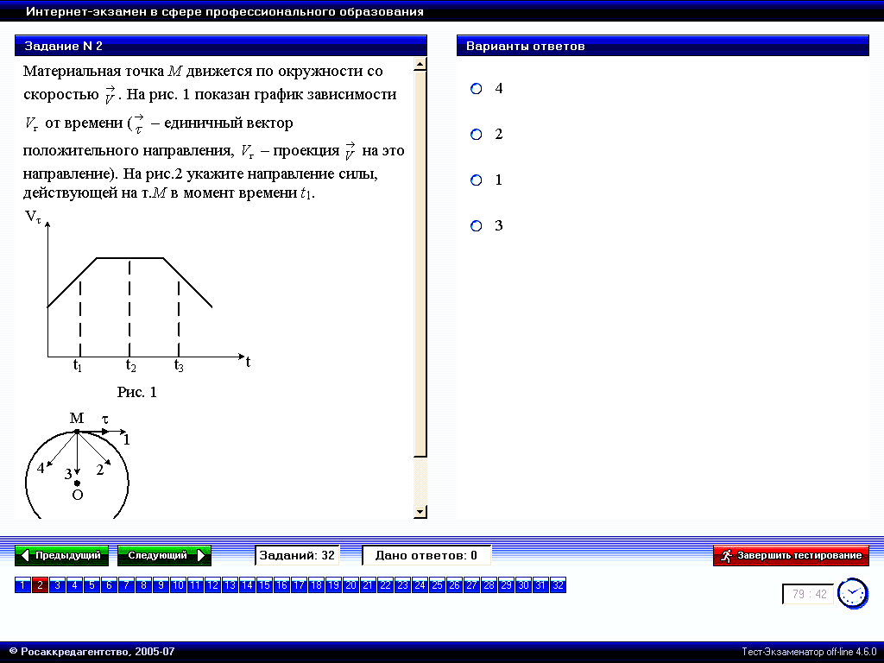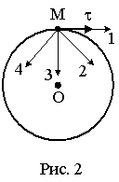  Рис. 1 Рис. 2 | 1: 4  2: 2*  3: 1  4: 3
Согласно второй аксиоме механики $\vec{F}=m\vec{a}$ направление силы, действующей на материальную точку, совпадает с направлением ускорения материальной точки. При естественном способе ускорение точки $\vec{a}={\vec{а}}_{τ}+{\vec{а}}_{n}=\frac{{dυ}_{τ}}{\text{dt}}\vec{τ}+\frac{υ^{2}}{ρ}\vec{n}$. В момент времени t₁, как видно из графика на Рис. 1, $υ_{τ}$ увеличивается и $\frac{{dυ}_{τ}}{\text{dt}}>0$. При этом тангенциальное ускорение ${\vec{а}}_{τ}=\frac{{dυ}_{τ}}{\text{dt}}\vec{τ}↑↑\vec{τ}$ – совпадает с направлением единичного вектора $\vec{τ}$. Нормальное ускорение ${\vec{а}}_{n}=\frac{υ^{2}}{R}\vec{n}$ (R – радиус окружности на Рис. 2) отлично от нуля и направлено по нормали к центру кривизны траектории, что совпадает с направлением 3 на Рис.2. Поэтому полное ускорение $\vec{а}={\vec{а}}_{τ}+{\vec{а}}_{n}$ имеет направление 2. Направление 2 имеет и действующая на материальную точку сила. Ответ: 2
Ф1.2.4-1$a$
Сила трения колёс поезда меняется по закону $F\left(S\right)=\frac{1}{5}S$. Работа сил трения на пути 1 км равна … | 1. 1 МДж  2. 10 кДж  3. 200 Дж  4. 100 кДж*  5. 200 кДж
Исходя из определения работы силы, запишем: $A_{\text{01}}=\int_{0}^{S_{1}}{F\left(S\right)}\text{dS}=\frac{1}{5}\int_{0}^{S_{1}}{\text{SdS}=}\frac{S_{1}^{2}}{2⋅5}=\frac{{\left(\text{1000}\right)}^{2}}{\text{10}} \text{Дж}=\text{100} \text{кДж}$. Ответ: 4
Ф1.2.5-1
Теннисный мяч летел с импульсом ${\vec{p}}_{1}$ в горизонтальном направлении, когда теннисист произвел по мячу резкий удар с средней силой 50 Н. Изменившийся импульс мяча стал равным ${\vec{p}}_{2}$ (масштаб указан на рисунке).  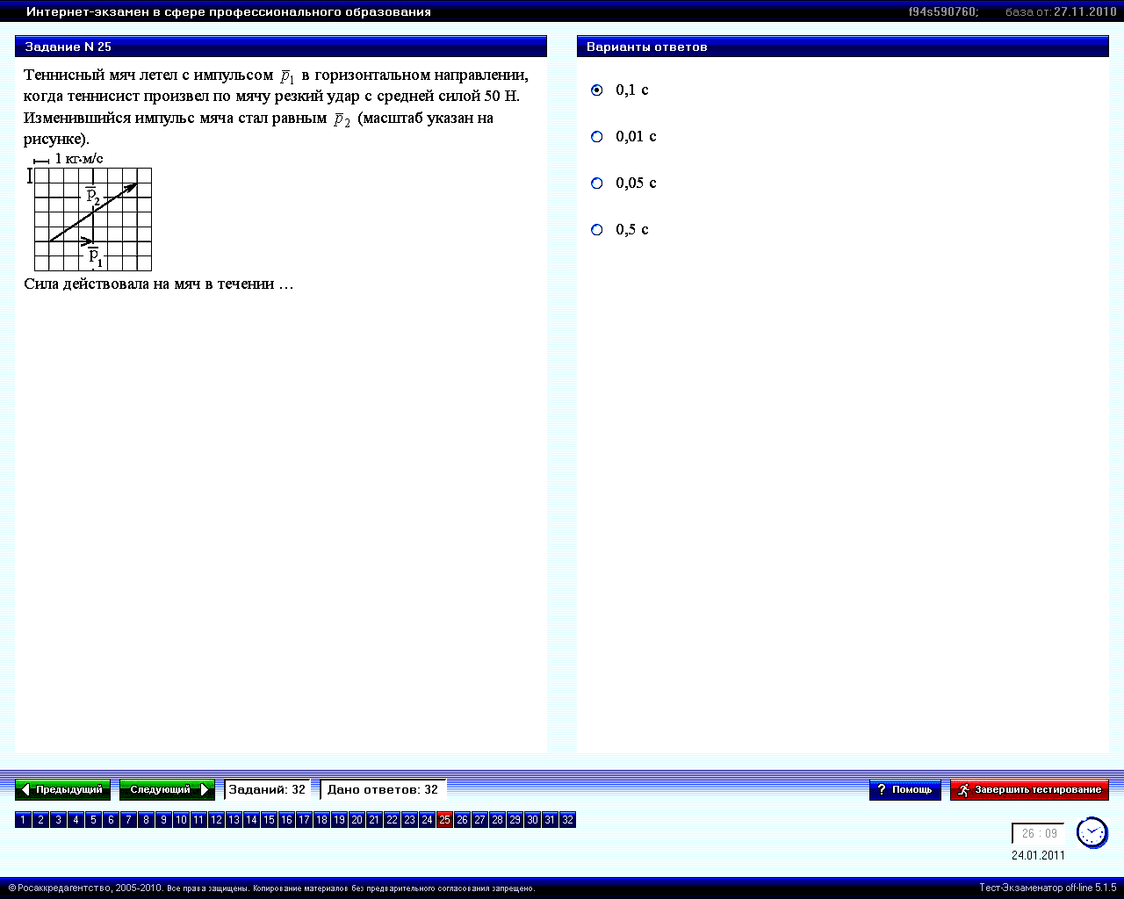  Сила действовала на мяч в течении … | 1. 0,1 с*  2. 0,01 с  3. 0,05 с  4. 0,5 с
Ф1.2.5-2
Теннисный мяч летел с импульсом ${\vec{p}}_{1}$ (масштаб и направления указаны на рисунке). Теннисист произвел по мячу резкий удар с средней силой 25 Н. Изменившийся импульс мяча стал равным ${\vec{p}}_{2}$.  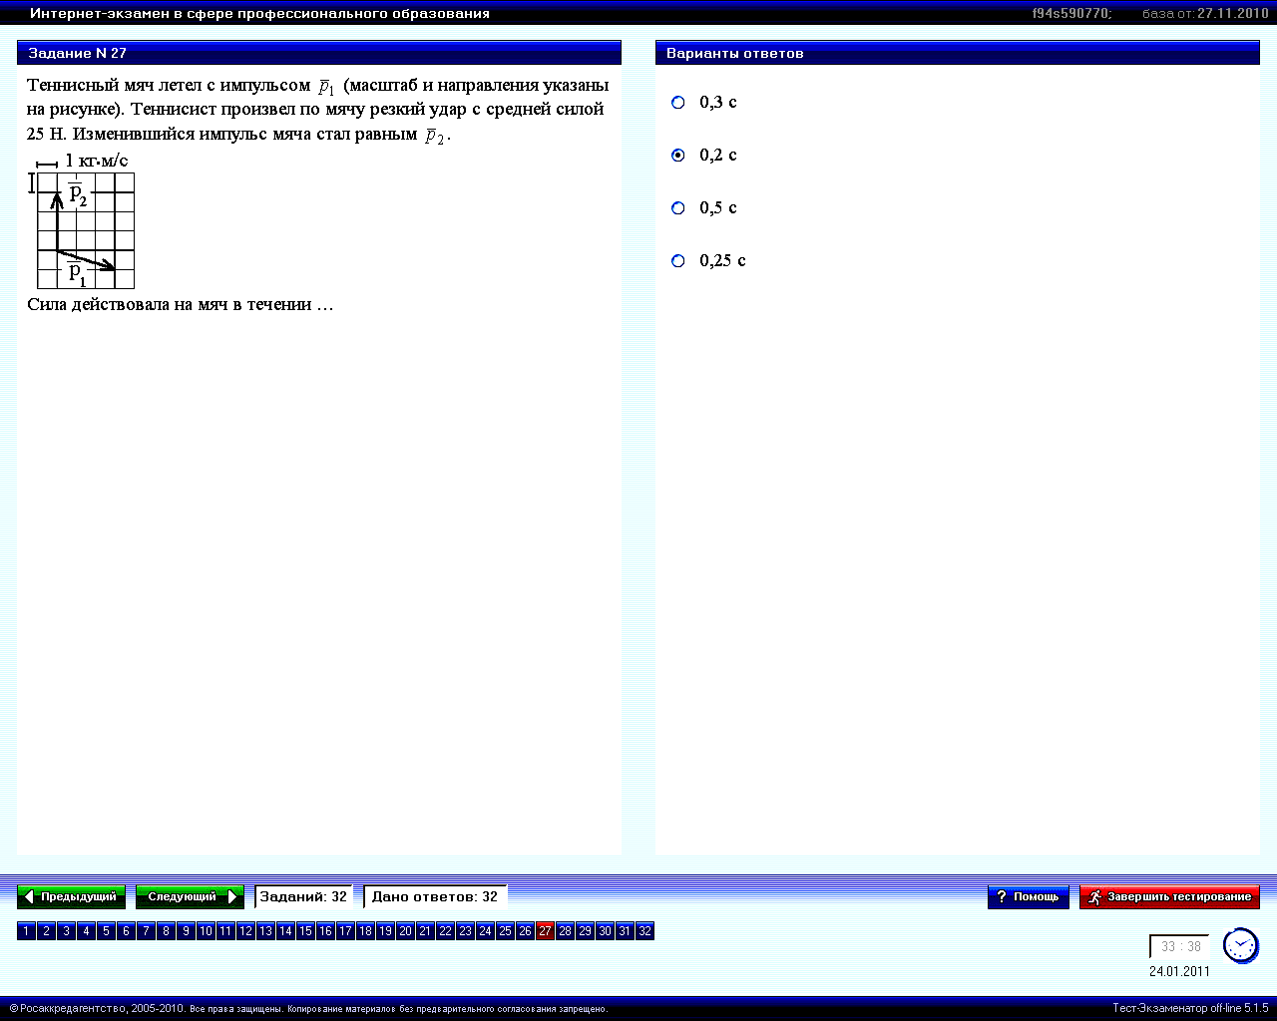  Сила действовала на мяч в течении … | 1. 0,3 с  2. 0,2 с*  3. 0,5 с  4. 0,25
Ф1.2.5-3
Теннисный мяч летел с импульсом ${\vec{p}}_{1}$ (масштаб и направления указаны на рисунке). Теннисист произвел по мячу резкий удар с средней силой 80 Н. Изменившийся импульс мяча стал равным ${\vec{p}}_{2}$.  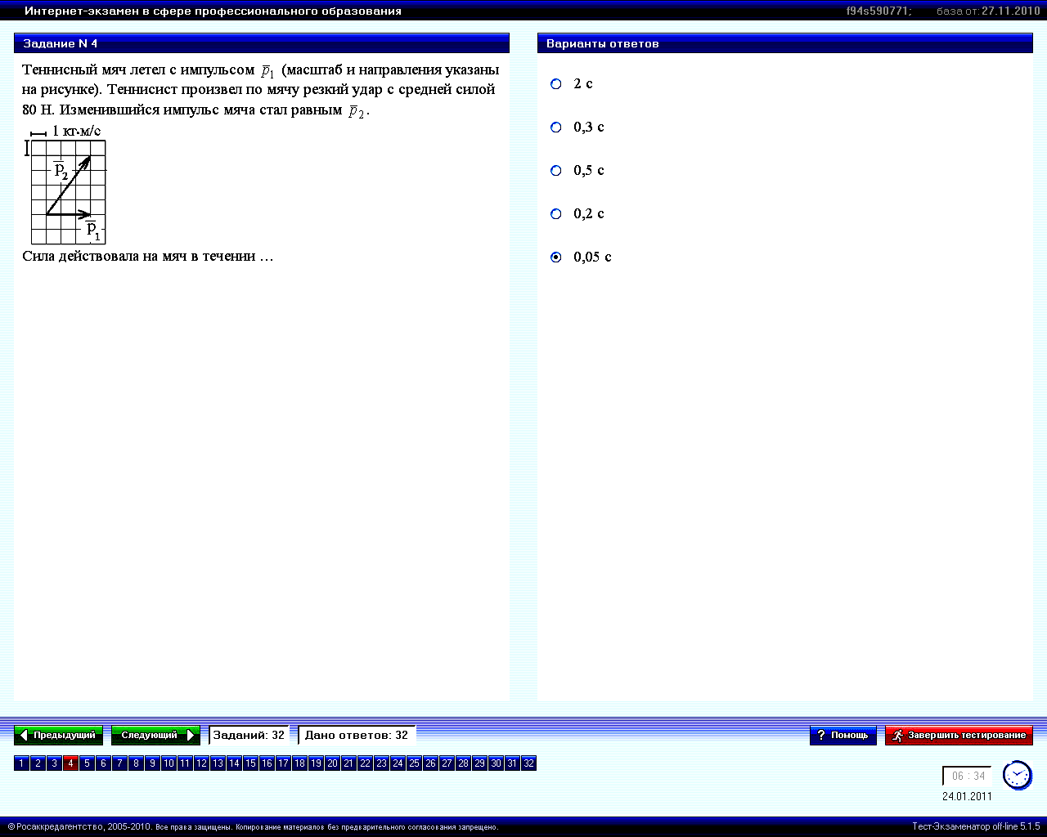  Сила действовала на мяч в течении … | 1. 2 с  2. 0,3 с  3. 0,5 с  4. 0,2 с  5. 0,05*
Ф1.2.5-4
Теннисный мяч летел с импульсом ${\vec{p}}_{1}$ в горизонтальном направлении, когда теннисист произвел по мячу резкий удар длительностью ∆t = 0,1 c. Изменившийся импульс мяча стал равным ${\vec{p}}_{2}$ ${\bar{p}}_{2}$ (масштаб указан на рисунке).  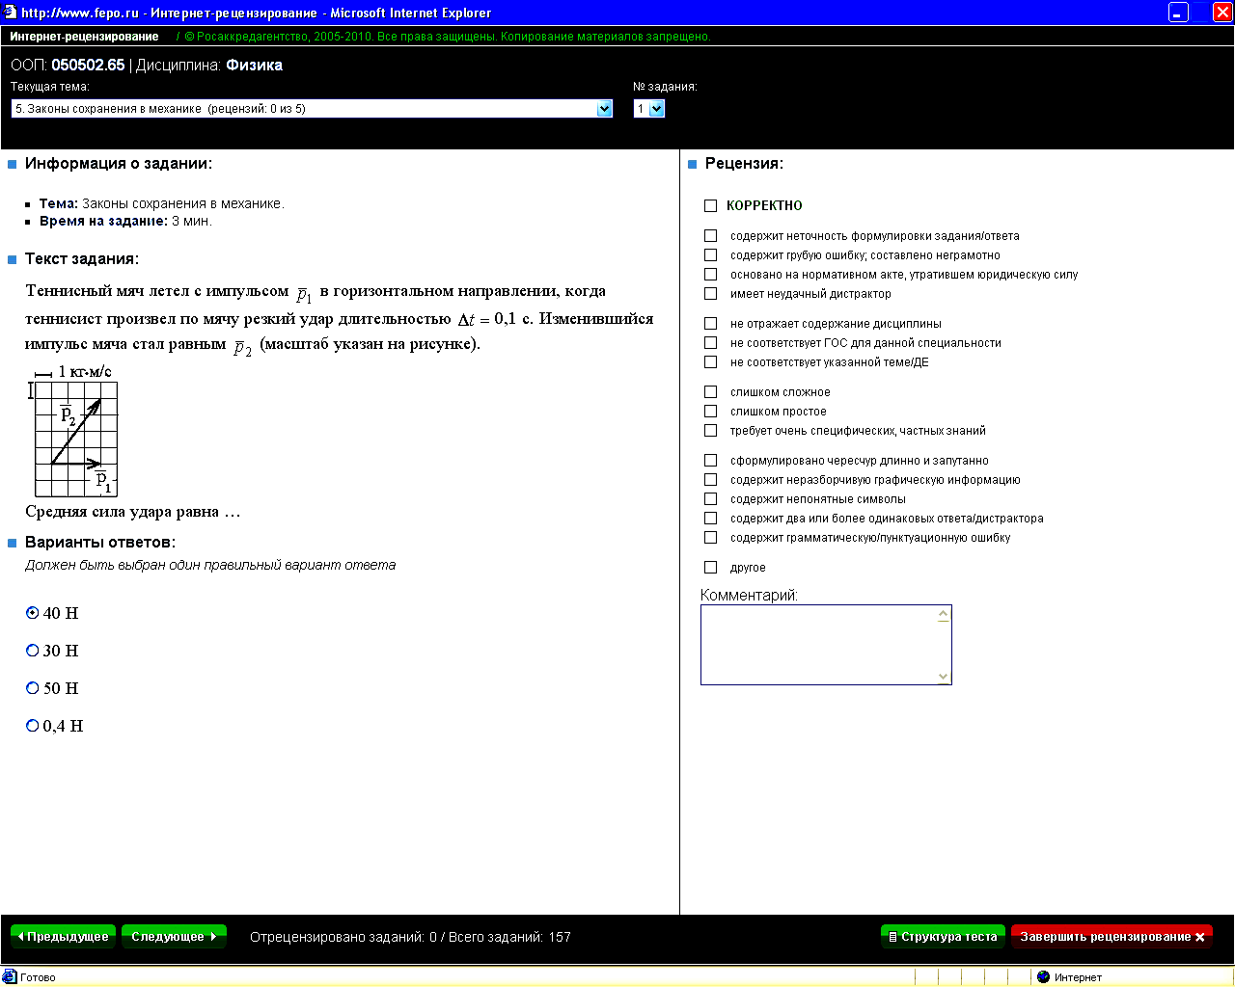  Средняя сила удара равна … | 1. 40 Н*  2. 30 Н  3. 50 Н  4. 0,4 Н
Ф1.2.5-5
К телу приложена постоянная по модулю и направлению сила 10 Н. За время 10 с приращение модуля импульса тела составит … | 1. 100 $\frac{\text{кг}⋅м}{с}$*  2. 0 $\frac{\text{кг}⋅м}{с}$  3. 10 $\frac{\text{кг}⋅м}{с}$  4. 1 $\frac{\text{кг}⋅м}{с}$
Ф1.2.6-1
Лифт движется вниз с ускорением a >g, при этом … | 1. с телом ничего не произойдет  2. тело будет находиться в невесомости  3. тело прижмется к полу лифта  4. тело прижмется к потолку лифта*
Ф1.2.7-1
Для пассажира поезд можно считать инерциальной системой отсчета в случае, когда … | 1. поезд трогается с места  2. поезд движется с постоянной скоростью по закруглению  3. поезд движется с постоянной скорость по прямому участку пути*  4. поезд свободно скатывается под уклон
Ф1.2.8-1
Летевший горизонтально со скоростью v пластилиновый шарик массой m ударился о массивную вертикальную стенку и прилип к ней. При этом стена получила импульс … | 1. $\text{mv}$*  2. $\frac{\text{mv}}{4}$  3. $\frac{\text{mv}}{2}$  4. $2\text{mv}$  5. 0
Ф1.2.9-1
На наклонной плоскости покоится брусок. Если постепенно увеличивать угол между плоскостью и горизонтом, то при величине этого угла 30º брусок начинает скользить. Коэффициент трения скольжения при этом равен … | 1. $\sqrt{3}$  2. $\frac{\sqrt{3}}{2}$  3. 0,5  4. $\frac{1}{\sqrt{3}}$*
Ф1.2.10-1
Материальная точка двигалась вдоль оси Х равномерно с некоторой скоростью $υ_{x}$. Начиная с момента времени t = 0, на нее стала действовать сила $F_{x}$, график временной зависимости которой представлен на рисунке.  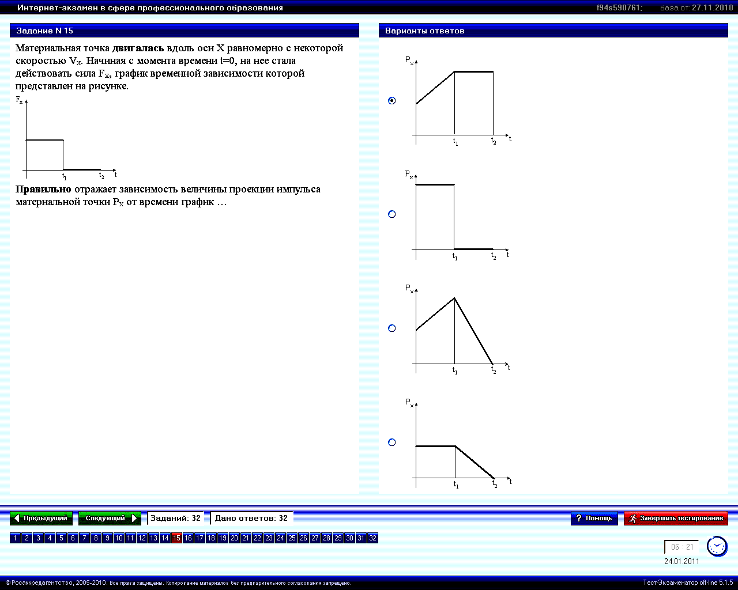  Правильно отражает зависимость величины проекции импульса материальной точки $P_{x}$ от времени график … | 1.* 2.  3. 4.
Ф1.2.11-1
На рисунке приведён график зависимости скорости тела υ от времени t.  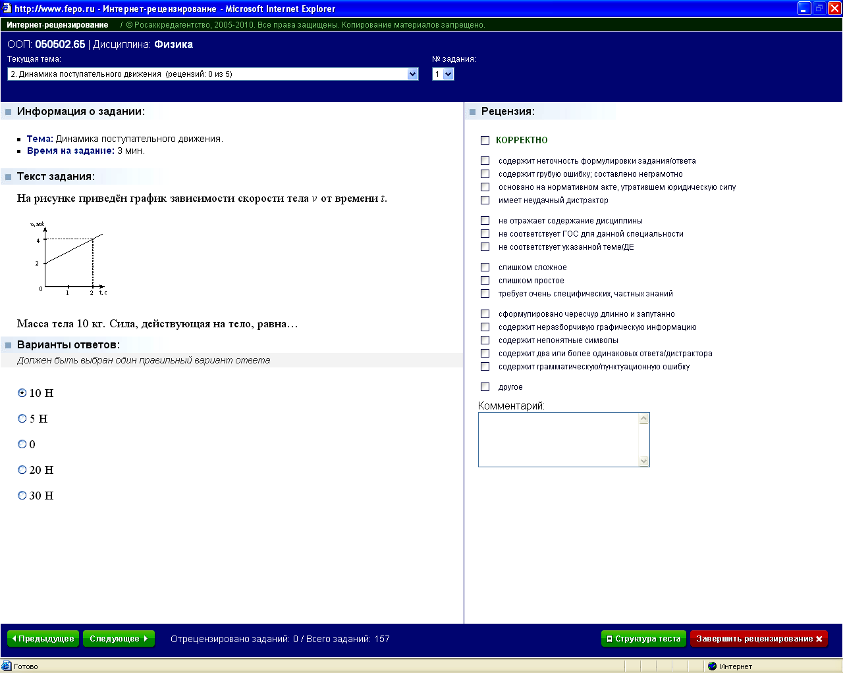  Масса тела 10 кг. Сила, действующая на тело, равна … | 1. 10 Н*  2. 15 Н  3. 5 Н  4. 20 Н
Ф1.2.12-1
При механическом движении из указанных ниже пар величин всегда совпадают по направлению … | 1. сила и ускорение*  2. сила и скорость  3. сила и перемещение  4. ускорение и перемещение
Ф1.2.12-2
Если импульс системы материальных точек в отсутствии внешних сил остается постоянным, то центр масс этой системы может двигаться … | 1. равномерно и прямолинейно *  2. с постоянным ускорением  3. с переменным ускорением  4. по окружности с постоянной скоростью
Ф1.2.12-3
Второй закон Ньютона в формуле $m\vec{a}=\sum_{i=1}^{n}{{\vec{F}}_{i}}$, где ${\vec{F}}_{i}$ – силы, действующие на тело со стороны других тел … | 1. справедлив только для тел с постоянной массой *  2. справедлив в любой системе отсчёта  3. справедлив при скоростях движения тел как малых, так и сопоставимых со скоростью света в вакууме  4. справедлив для тел как с постоянной, так и с переменной массой
Ф1.2.13-1
Координаты частицы массы m при ее движении в плоскости XY изменяются по законам: x=A sinωt, y=B cosωt, где А, В, ω – постоянные. Модуль силы, действующей на частицу равен … | 1. *  2.  3.  4.

